MMC Controller SOC
Application Note

Version 0.2

SHMT Co., Ltd.
REVISION HISTORY
Version | Details of Change | Name | Date
0.1 | Initial Version | DJKIM | 2007-05-02
0.2 | Delete DMA contents & Modify NAND contents | DJKIM | 2007-07-03

Technical documents
Copyright © 2006 Shmt Limited. All rights reserved.

Confidentiality Status
This document is NOT OPEN ACCESS. The distribution is restricted to certified company.
This document is CONFIDENTIAL.

Feedback on this document
If you have any comments on this document, please contact your channel to our company.

Shmt Web address
http://www.shmt.com

Contents

1. INTRODUCTION 7
2. Overview 8
3. Test Code 9
3.1. Peripheral 9
3.2. NAND 9
3.2.1. Overview of Read page/Program page/Erase Block 9
3.2.2. Overview of NAND test 12
4. Reference Application 14
4.1. SD memory 14
4.2. MMC 14
5. Performance Test 16
5.1. SD memory 16
5.2. MMC 16

Figures

[그림 1] 읽기 동작 순서 10
[그림 2] 프로그램 동작 순서 11
[그림 3] Erase 동작 순서 11
[그림 4] ECC 쓰기 동작 순서 12

Tables

[표 1] NAND RD/WR 테스트 리스트 13

INTRODUCTION

본 문서는 MMC SOC의 레퍼런스 어플리케이션과 ㈜상화 마이크로텍에서 제공하는 MMC SOC의 테스트 소스에 대한 내용 및 성능 측정 결과를 다룬다.

Overview

본 장에서는 MMC SOC를 테스트하며, 성능 측정을 위해 사용된 레퍼런스 어플리케이션의 설명과 성능 측정에 대한 내용을 기술한다.

SMT에서 제공하는 MMC SOC의 테스트 코드에 대한 설명
낸드 플래쉬 콘트롤러 테스트 코드
RS(Reed Solomon) 코덱 테스트 코드

레퍼런스 어플리케이션 소스에 대한 설명
SD/MMC 테스트 체크 리스트를 바탕으로 한 레퍼런스 어플리케이션의 설명

성능 테스트
SD/MMC 각 성능 테스트 사항에 대한 결과와 성능 분석

Test Code

Peripheral
테스트 코드는 낸트 플래쉬에 대한 사항으로 각 테스트 코드에 대한 내용과 소스설명을 다룬다. (어플리케이션 노트에서 제외 될 지는 추후 결정)

NAND

Overview of Read page/Program page/Erase Block

1) NAND 읽기 동작 순서
1. Read/ReadDMA 함수를 이용하여 원하는 사이즈 만큼 (일반적으로 소블럭은 512바이트 단위) NAND 메인 영역에서 읽어들인다.
2. Read/ReadDMA를 이용해서 NAND 스페어 영역에 있는 ECC를 읽어들인다.
3. GetECC 함수를 이용해 H/W가 만든 ECC를 가져온다.
4. 2번과 3번에서 읽어들 인 값을 비교한다.
5. If ECC fail, you need Error recovery(Error recovery 1bit error case), other case is Fail
6. 만약 ECC값이 틀리면 ECC 에러정정을 한다.(ECC는 1bit 에러정정이 최대이다), 그 외의 경우는 읽기 실패이다.
7. 만약 ECC값이 동일하면 NAND 읽기 동작이 정상적으로 끝났다는 것을 의미한다.

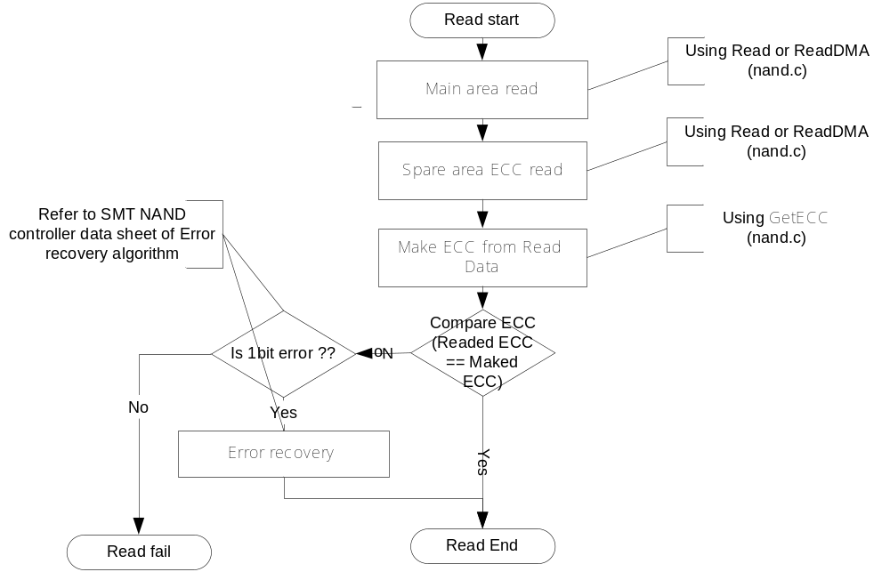
[그림 ] 읽기 동작 순서
2) NAND 프로그램 동작 순서
1. 원하는 임의의 데이터를 Program/ProgramDMA를 이용하여 NAND 메인영역에 기록한다.(이 경우도 대부분 512바이트 단위이다.)
2. GetECC를 이용하여, NAND H/W ECC값을 읽어온다.
3. Program/ProgramDMA를 이용하여 이 ECC값을 NAND 스페어 영역에 기록한다.(당연히 기록하는 부분과 읽어들이는 부분의 위치는 동일해야 된다. 일반적으로 삼성의 NAND 스페어 사용 권고를 참조하는 것이 좋다.)
4. 정상적으로 NAND 프로그램은 종료한다.

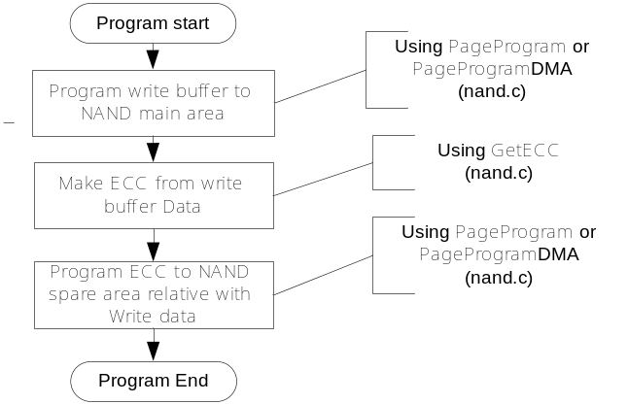
[그림 ] 프로그램 동작 순서

3) NAND 블록 erase 과정
1. 지울 블록을 선택한다.
2. BlockErase를 통해 지운다.

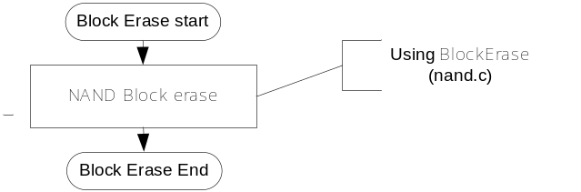
[그림 ] Erase 동작 순서

4) Auto Write ECC 동작 과정
1. autoEccWr 필드를 set한다. (nand.c NANDECCTest function을 참조하시오)
2. NAND 프로그램 흐름도에 따라 진행을 하며, NAND H/W는 자동적으로 “NAND” 스페어 영역에 ECC 값을 기록하며, 위 기록위치는 삼성 NAND 스페어 기록 권고안에 따른다.

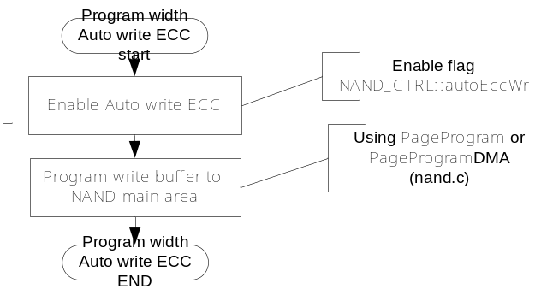
[그림 ] ECC 쓰기 동작 순서

NOTE: 만약 NAND Read/Program/BlockErase를 사용하기 위해서는 NAND 컬럼/페이지/블록 주소가 필요하다. nand.c NANDRWTest function을 참조하시오.)

Overview of NAND test

1) ReadID
NAND ID를 정상적으로 읽는 테스트.
2) NANDRWTest
NAND H/W의 READ/WRITE 무 결성 테스트.
Category | Description | Etc
R/W TEST0 | NAND 데이터 레지스터를 통한 데이터 R/W 테스트 검증
ECC  R/W TEST1 | NAND 데이터 FIFO 인터럽트를 통한 데이터 R/W 테스트 검증
[표 ] NAND RD/WR 테스트 리스트

1. Top 테스트 함수.
NANDTest()
2. Sub 테스트 함수.
NANDRWTest()
NANDECCTest()

Refer to peri/ nand_test.c
Read/write 테스트에서는 DMA/polling/interrupt 모드로 테스트를 하며, ECC테스트에서는 MAIN/SPARE/Auto write ecc를 테스트 한다.

Reference Application

SD memory
SD memory card physical test specification에 명시된 테스트를 위해 작성된 host reference application에 대해 설명한다.

1) General
General Application 함수에 대한 설명 및 소스 설명

2) Initialization
Initialization Application 함수에 대한 설명 및 소스 설명

3) Transaction
Transaction Application 함수에 대한 설명 및 소스 설명

4) Interrupt
Interrupt Application 함수에 대한 설명 및 소스 설명

5) Suspend/Resume
Suspend/Resume Application 함수에 대한 설명 및 소스 설명

MMC
MMC test specification에 명시된 테스트를 위해 작성된 host reference application에 대해 설명한다.

1)
Application 함수에 대한 설명 및 소스 설명

Performance Test

SD memory
SD memory card physical test specification에 대한 테스트 결과를 다룬다.

1) General
General test specification Result

2) Initialization
Initialization test specification Result

3) Transaction
Transaction test specification Result

4) Interrupt
Interrupt test specification Result

5) Suspend/Resume
Suspend/Resume test specification Result

MMC
The test is performed by writng/reading a 64KB chunk of data to/from random logical address.
52MHz/8bit bus
52MHz/4bit bus
26MHz/8bit bus
26MHz/4bit bus

MMC test specification이 있을 경우 SD memory와 같이 테스트 결과에 대해 다룬다.

